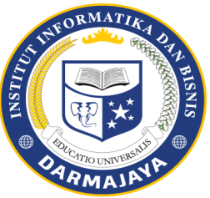
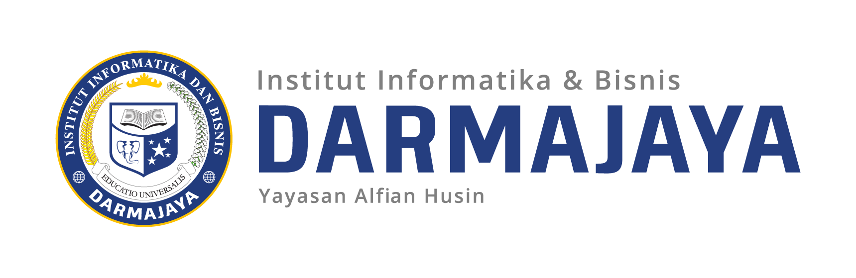
SOAL UJIAN TENGAH SEMESTER GANJIL TA. 2023/2024 - DARING

KODE MK : IBI000000 DOSEN : Peer Grup (Ema,Emi)
MATA KULIAH : Bahasa Inggris I WAKTU : 90 Menit
KODE MK : DOSEN : Dr. Muhammad Said Hasibuan
MATA KULIAH : IT Risk Management WAKTU : 90 Menit
JURUSAN : S2 MTI KELAS :
SIFAT : OPEN/CLOSE BOOK ^{(*)} HARI : Sabtu
KET : TEORI/PRAKTIKUM ^{(*)} TANGGAL : 18 Mei 2024

Buatlah paper dengan topik:

IT Risk Management dengan menggunakan minimal 2 metode.
Jumlah halaman minimal 5 maksimal 10 hal.
Paper dikumpulkan 5 hari sejak tanggal UTS
Gunakan reference yang memiliki kredibilitas minimal 15 reference

Sumber reference:
https://www.sciencedirect.com/
https://ieeexplore.ieee.org/Xplore/home.jsp
https://sci-hub.se/

Target Jurnal :
http://jtiik.ub.ac.id/

Target Conference:
https://edas.info/

